Problem H:小强涂墙
Description:
小强5岁的时候把家里的白墙用不同的颜色涂成一个个小矩形。我们要做的就是数出各种颜色的面积和颜色的总数量。
有一件事是当然的，后涂上去的颜色会掩盖前面的颜色。
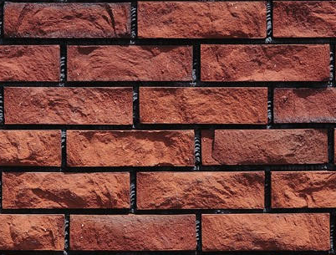
Input:
多组测试数据.
每组数据第一行,两个整数H,W（1<=H，W <=10000)代表墙的长和宽.下一行一个整数N,表示小强涂了N(1<=N<=100)个矩形.接下来N行,每一行五个数据Top, Left, Bottom, Right, and Color ,描述举行的位置,大小和颜色.(Top, Left, Bottom, Right, and Color 都是合理的).如下图:
(0,0) (0,W)
---------------------
| |
| |
| |
| |
| |
---------------------
(H,0) (H,W)

Output
首先输出case数"Case X:",X从1开始,然后下面M行
输出小矩形的颜色，面积。颜色按序号排序。
最后输出There is M color left on the wall." or "There are M colors left on the wall.
具体格式可参见sample.
Sample Input
10 5
1
1 1 2 2 2

4 4
2
0 0 3 3 1
2 2 4 4 2

0 0
Sample Output

Case 1:
2 1
There is 1 color left on the wall.
Case 2:
1 8
2 4
There are 2 colors left on the wall.

